新 书 推 荐
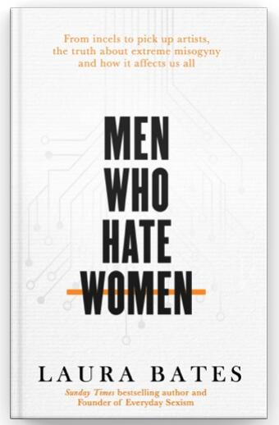
中文书名：《仇女者》
英文书名：MEN WHO HATE WOMEN
作 者：Laura Bates
出 版 社：Simon & Schuster
代理公司：Rachel Mills/ANA/Cindy Zhang
页 数：368页
出版时间：2020年9月
代理地区：中国大陆、台湾
审读资料：电子稿
类 型：大众社科

内容简介：

想象一个世界，在这个世界里，一个庞大的厌女主义者的网络能够顺畅运作，并且几乎不会被发现。
想象一下，这个世界上的极端分子犯下的恐怖行为，他们对妇女的深仇大恨把他们团结在一起。
想象一下，在这个世界里，在他们讽刺和“调侃”的面纱下，他们的言行不断对脆弱的青少年进行着培训和激化。
想象一下，在这个世界里，这种人的社区不断膨胀扩大，成为一场牵扯了成千上万人的国际运动。
你不必想象那个世界……你已经生活在其中了。

著名女权主义作家劳拉·贝茨（Laura Bates）在她极具爆炸性的新书中揭露了线上及线下的厌女主义男性群体，她深入这个群体，探索了他们在世界范围内的意识形态和影响。

劳拉从互联网最黑暗的深处开始观察这些团体的行动，从“非自愿禁欲主义者”（incels）和“搭讪达人”到“男权活动家”（Men’s Rights Activists）和“男人自行其是社区”（Men Going Their Own Way），追踪他们的想法是如何有效地通过键盘侠、媒体、名人效应和政治，不断输送到我们的集体意识中，并且肆无忌惮、不经筛选地出现在我们的学校、工作场所和权力中心，对男人和女人都造成致命伤害的。

劳拉在本书中收录了对这些组织的前成员以及反对他们的人的专访，试图了解是什么吸引人们参加这场运动，它是如何运作的，最重要的是，我们需要作出哪些行动来阻止它。

作者简介：

劳拉·贝茨（Laura Bates）在剑桥大学（Cambridge University）学习英语，后来成为一名自由记者。她曾为《卫报》（Guardian）、《独立报》（Independent）、《新政治家》（New Statesman）、《红色杂志》（Red Magazine）和《红秀》（Grazia）等杂志撰稿。她也是纽约妇女围攻组织（Women Under Siege）的撰稿人，该组织致力于在全世界的冲突地区打击将性暴力作为战争工具的行为。她是“Everyday Sexism Project”组织的创始人。

谢谢您的阅读！
请将回馈信息发至：
张滢（Cindy Zhang）
安德鲁﹒纳伯格联合国际有限公司北京代表处
北京市海淀区中关村大街甲59号中国人民大学文化大厦1705室, 邮编：100872
电话：010-82504506
传真：010-82504200
Email: Cindy@nurnberg.com.cn
网址：www.nurnberg.com.cn
微博：http://weibo.com/nurnberg
豆瓣小站：http://site.douban.com/110577/
微信订阅号：ANABJ2002

